Atividade de Eletivas ensino médio - **MATEMÁTICA FINANCEIRA**

1. Paulinho, aos 24 anos, foi contratado para seu primeiro emprego e, para comemorar, resolveu oferecer uma grande festa para os amigos. Para tanto, ele resolveu fazer um empréstimo bancário de R$ 10.000,00 para pagar em 90 dias com acréscimo de 5% ao mês. Pelo empréstimo que Paulinho optou por fazer, quanto deverá devolver ao banco ao final de 90 dias? Caso, ele devolva com 30 dias de antecedência, quanto ele devolverá?

2. Pedro quer comprar um Notebook em uma loja de informática perto de seu trabalho. A loja disponibiliza duas formas de pagamento: caso efetue a compra à vista, o preço será de R$ 1700,00, porém, se realizar a compra a prazo, poderá dividir em 8 parcelas de R$ 300,00.

a) Entre as duas possibilidades de efetuar o pagamento: a prazo ou à vista, é possível perceber alguma diferença? Faça os seus cálculos e registre.

b) Há vantagem em se comprar à vista o Notebook? Explique.

3. Uma concessionária de automóveis anunciou a venda de um carro zero, oferecendo duas formas de pagamento: R$ 80.000,00 à vista ou entrada de 50% e o saldo em 48 parcelas mensais, com taxa de 2% ao mês sobre o valor financiado no sistema de juros simples.

a) Qual é o valor de entrada, se esse carro for pago parceladamente?

b) Qual o valor total a ser pago nas 48 parcelas?

c) Após pagar todas as parcelas e a entrada, qual o valor total pago pelo carro?

5. Júlio está precisando de dinheiro urgente para comprar uma moto para trabalhar. Ele já realizou uma pesquisa sobre os valores, caso decida comprar à vista, pagará o valor de R$ 20.000,00. Portanto, decidiu recorrer a uma instituição bancária, que empresta o valor desejado em 5 parcelas acrescidas de 10% de juros a cada mês. Calcule para ver quanto Júlio restituirá à instituição bancária ao final dos cinco meses. Qual o valor que Júlio pagará de juros pelo empréstimo do dinheiro?

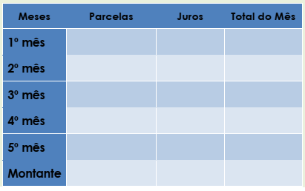

6. Um gerente de uma rede de supermercados realizou em um mês dois aumentos sucessivos em uma mercadoria. Em um determinado momento aumentou 8% e após 28 dias aumentou 12%.

a) De quantos por centos aproximadamente foi o aumento?

b) Se o produto antes dos aumentos custava R$ 22,00, quanto passou a custar depois dos dois aumentos?